Escola Municipal de Educação Básica Augustinho Marcon. Catanduvas, Abril de 2021.
Diretora: Tatiana Bittencourt Menegat.
Assessora Técnica Pedagógica: Maristela Apª. Borella Baraúna. Assessora Técnica Administrativa: Margarete Petter Dutra.
Professora: Ana Paula Fernandes. Aluno:....................................................
Disciplina: MATEMÁTICA.

AULA REMOTA – SEMANA 10 – MATEMÁTICA – 26/04 A 30/04
- RESOLVA AS ADIÇÕES:
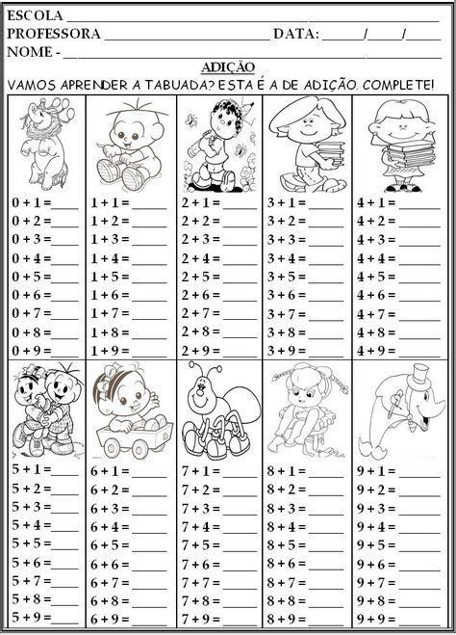
- COMPLETE AS SEQUÊNCIAS NUMÉRICAS:
3-
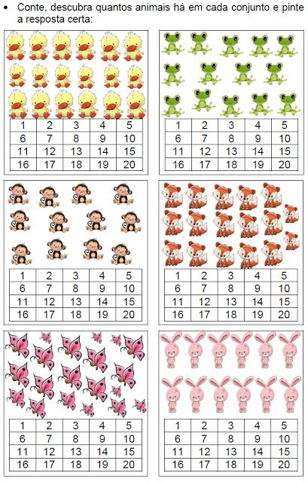
- DE ACORDO COM OS DESENHOS, RESOLVA OS PROBLEMAS MATEMÁTICOS:
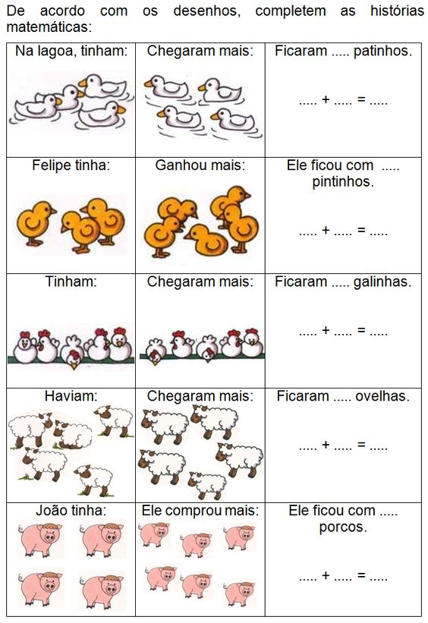

- RESOLVA OS PROBLEMINHAS DE SUBTRAÇÃO:
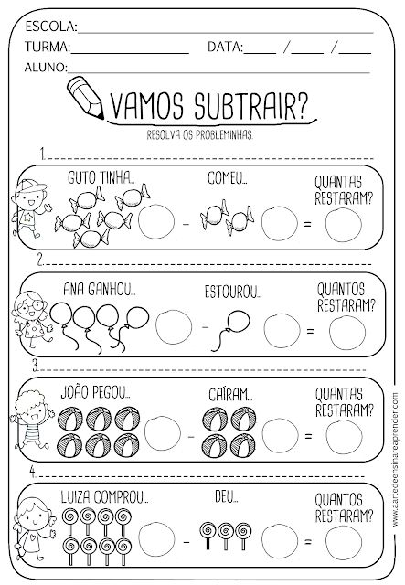

- COMPLETE A TRILHA RESOLVENDO AS ADIÇÕES:
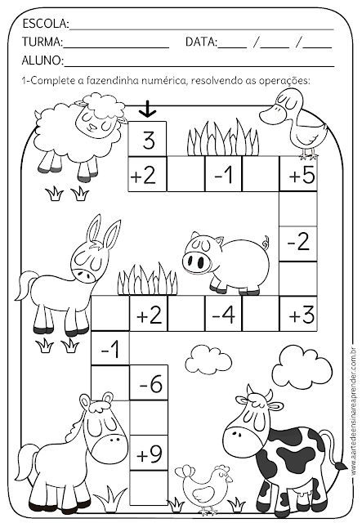

- RESOLVA:
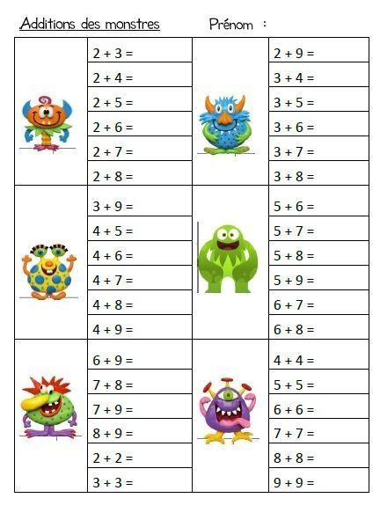
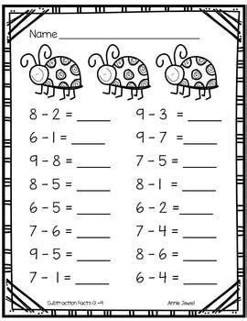
- DESCUBRA O RESULTADO E ESCREVA NO FINAL DA TRILHA:

